绝对值（提高）
【典型例题】
类型一、绝对值的概念
1．计算：（1）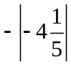 （2）|-4|+|3|+|0| （3）-|+(-8)|
【答案与解析】运用绝对值意义先求出各个绝对值再计算结果.
解：(1) 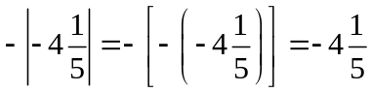；(2)|-4|+|3|+|0|＝4+3+0＝7，
(3)-|+(-8)|＝-[-(-8)]＝-8．
【总结升华】求一个数的绝对值有两种方法：一种是利用绝对值的几何意义求解，一种是利用绝对值的代数意义求解，后种方法的具体做法：首先判断这个数是正数、负数还是0．再根据绝对值的代数意义，确定去掉绝对值符号的结果是它本身，是它的相反数，还是0．从而求出该数的绝对值．
2．（2015•娄底）若|a﹣1|=a﹣1，则a的取值范围是（ ）
A. a≥1 B. a≤1 C. a＜1 D. a＞1
【思路点拨】根据|a|=a时，a≥0，因此|a﹣1|=a﹣1，则a﹣1≥0，即可求得a的取值范围．
【答案】A；因为|a﹣1|=a﹣1，则a﹣1≥0，a≥1，
【总结升华】此题考查绝对值，只要熟知绝对值的性质即可解答．一个正数的绝对值是它本身，一个负数的绝对值是它的相反数，0的绝对值是0．
举一反三：
【变式1】 （2015•重庆校级模拟）若a＞3，则|6﹣2a|= （用含a的代数式表示）．
【答案】2a-6
【变式2】如果数轴上的点A到原点的距离是6，则点A表示的数为 ．
如果｜x－2｜＝1，那么x＝ ；
如果｜x｜＞3，那么x的范围是 ．
【答案】6或-6；1或3；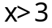或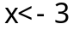
【变式3】已知| a |＝3，| b |＝4，若a，b同号，则| a +b |＝_________；若a，b异号，则| a+b |＝________．据此讨论| a+b |与| a | + | b |的大小关系．
【答案】7，1；若a，b同号或至少有一个为零，则|a+b|=|a|+|b|；若a，b异号，则|a+b|＜|a|+|b|，由此可得：|a+b|≤|a|+|b| .
类型二、比大小
3． 比较下列每组数的大小：
(1)-(-5)与-|-5|；(2)-(+3)与0；(3)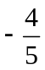与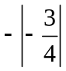；(4)与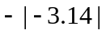．
【思路点拨】先化简符号，去掉绝对值号再分清是“正数与0、负数与0、正数与负数、两个正数还是两个负数”，然后比较．
【答案与解析】
解： (1)化简得：-(-5)＝5，-|-5|＝-5．因为正数大于一切负数，所以-(-5)＞-|-5|．
(2)化简得：-(+3)＝-3．因为负数小于零，所以-(+3)＜0．
(3)化简得：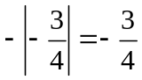．这是两个负数比较大小，因为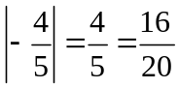，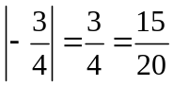，且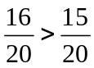．所以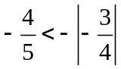．
(4)化简得：-|-3.14|＝-3.14，这是两个负数比较大小，因为 |-π|＝π，|-3.14|＝3.14，而π＞3.14，所以-π＜-|-3.14|．
【总结升华】在比较两个负数的大小时，可按下列步骤进行：先求两个负数的绝对值，再比较两个绝对值的大小，最后根据“两个负数，绝对值大的反而小”做出正确的判断．
举一反三：
【变式1】比大小： （1）－0.3 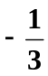 （2）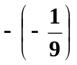 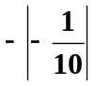．
【答案】＞；＞
【变式2】比大小：（1）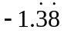______－1.384；（2） －π___－3.14．
【答案】＞；＜
【变式3】若m＞0，n＜0，且|m|＞|n|，用“＞”把m，-m，n，-n连接起来．
【答案】解法一：∵ m＞0，n＜0，
∴ m为正数，-m为负数，n为负数，-n为正数．
又∵ 正数大于一切负数，且|m|＞|n|，
∴ m＞-n＞n＞-m．
解法二：因为m＞0，n＜0且|m|＞|n|，
把m，n，-m，-n表示在数轴上，如图所示．
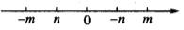
∵ 数轴上的数右边的数总比左边的数大，
∴ m＞-n＞n＞-m．
类型三、含有字母的绝对值的化简
4.（2016春•都匀市校级月考）若﹣1＜x＜4，则|x+1|﹣|x﹣4|= ．
【思路点拨】根据绝对值的性质：当a是正有理数时，a的绝对值是它本身a； 当a是负有理数时，a的绝对值是它的相反数﹣a,可得|x+1|=x+1，|x﹣4|=﹣x+4，然后再合并同类项即可．
【答案】2x﹣3．原式=x+1﹣（﹣x+4）= x+1+x﹣4 = 2x﹣3.
【总结升华】此题主要考查了绝对值，关键是掌握绝对值的性质，正确判断出x+1，x﹣4的正负性．
举一反三：
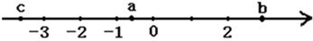
【变式1】已知有理数a，b，c在数轴上对应的点的位置如图所示：
化简：.
【答案】
解：由图所示，可得．
∴ 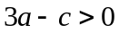，，，
∵
．
∴ 原式．
【变式2】求的最小值．
【答案】
解法一：当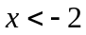时，则
当时，则
当时，则
综上：当时，取得最小值为：5.
解法二：借助数轴分类讨论： ①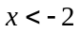； ②； ③.
的几何意义为对应的点到-2对应点的距离与对应点到3对应点的距离和．
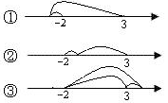
由图明显看出时取最小值．所以时，取最小值5.
类型四、绝对值非负性的应用
5. 已知a、b为有理数，且满足：，则a=_______，b=________．
【答案与解析】由，，，
可得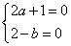 ∴ 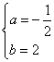
【总结升华】由于任何一个数的绝对值大于或等于0，要使这两个数的和为0，需要这两个数都为0．几个非负数的和为0，则每一个数均为0．
举一反三：

【变式1】已知，则x的取值范围是________．

【答案】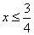；提示：将看成整体，即，则，故，．

【变式2】已知b为正整数，且a、b满足，求的值．

【答案】解：由题意得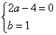 ∴ 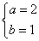 所以，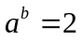

类型五、绝对值的实际应用
6．正式足球比赛对所用足球的质量有严格的规定，下面是6个足球的质量检测结果，用正数记超过规定质量的克数，用负数记不足规定质量的克数．检测结果(单位：克)：-25，+10，-20，+30，+15，-40．裁判员应该选择哪个足球用于这场比赛呢?请说明理由．
【答案与解析】
解：因为｜+10｜＜｜+15｜＜｜-20｜＜｜-25｜＜｜+30｜＜｜-40｜，所以检测结果为+10的足球的质量好一些．所以裁判员应该选第二个足球用于这场比赛．
【总结升华】绝对值越小，越接近标准.
举一反三：
【变式】一只可爱的小虫从点O出发在一条直线上来回爬行，假定向右爬行的路程记为正数，向左爬行的路程记为负数，小虫爬行的各段路程(单位：cm)依次记为：+5，-3，+10，-8，-6，+12，-10，在爬行过程中，如果小虫每爬行1cm就奖励2粒芝麻，那么小虫一共可以得到多少粒芝麻?
【答案】
解：小虫爬行的总路程为：
|+5|+|-3|+|+10|+|-8|+|-6|+|+12|+|-10|＝5+3+10+8+6+12+10＝54(cm)
小虫得到的芝麻数为54×2＝108(粒)
答：小虫一共可以得到108粒芝麻.

